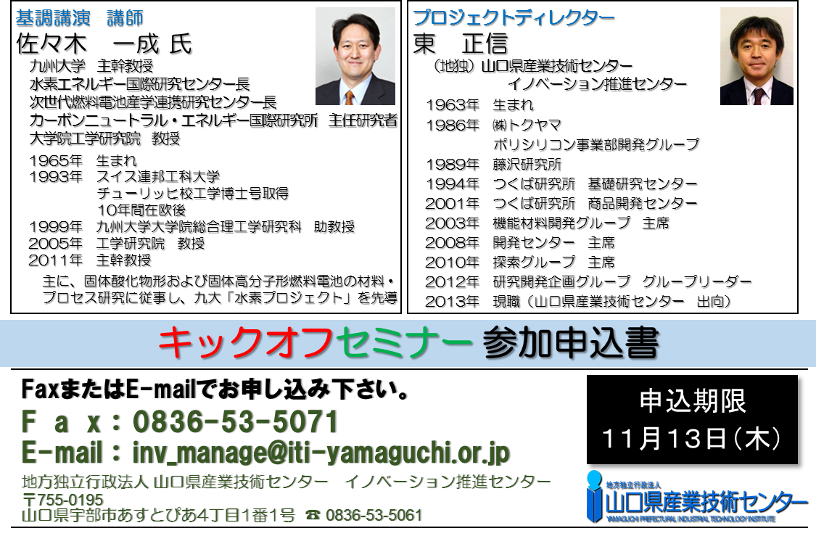

団体名 |  |  |  |  | お電話番号
氏名 |  | 所属 | 連絡  担当者 | 連絡先（emailアドレス等） |  | 交流会（3,000円）
 |  |  |  |  |  | 参加・不参加
 |  |  |  |  |  | 参加・不参加
 |  |  |  |  |  | 参加・不参加
 |  |  |  |  |  | 参加・不参加
